萬有引力、摩擦力

一、選擇題（每題5分，共75分）
( D ) 1. 一物重10公斤重，靜止於水平面上，物體與平面的靜摩擦係數為0.2，動摩擦係數為0.1。則此物體所受的摩擦力為多少牛頓？ (A) 100 (B) 20 (C) 10
(D) 0。
( D ) 2. 太空船由地表發射至太空，則在過程中所受重力大小 (A)不變 (B)不斷增大 (C)受空氣密度變化影響，時大時小 (D)不斷減少。
＊( D ) 3. 地球質量約為月球的81倍，而半徑為月球的倍。則地球上的物體移至月球表面上，其質量變為原來的 (A) (B) (C) (D)不變。
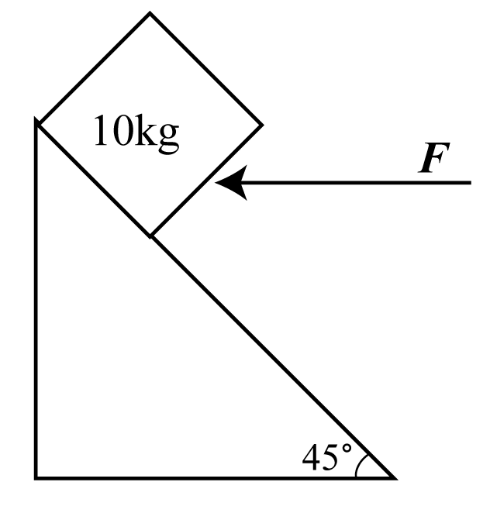
＊( D ) 4. 在仰角45°的粗糙斜面上，一物體質量10 kg，以等速度下滑。當物體剛開始下滑前，至少要用多大的水平力作用於物體上，才能使物體不開始運動？ (A) 10 (B) 10
(C) 20 (D) 0 kgw。
＊( D ) 5. 二星球的質量比3：2，半徑比1：3，則二星球表面的重力加速度大小比為 (A) 9：4 (B) 6：3 (C) 4：27 (D) 27：2。
( D ) 6. 桌面上重W的水壺，W的反作用力是 (A)桌面對水壺的支撐力 (B)作用於同一物體上的力 (C)地面支撐桌子的力 (D)水壺吸引地球的萬有引力。
＊( D ) 7. 一物質量為20公斤，在水平面上，受水平力50牛頓作用，物體與平面靜摩擦係數0.2，動摩擦係數為0.1。則物體所受摩擦力為多少牛頓？ (A) 50 (B) 40 (C) 30 (D) 20。
＊( C ) 8. 一物質量為20公斤，在水平面上，受水平力50牛頓的作用，物體與平面的靜摩擦係數為0.2，動摩擦係數0.1。則物體所受的合力為多少牛頓？ (A) 50 (B) 40 (C) 30 (D) 20。
＊( B ) 9. 如右圖光滑桌面上有40 kg以繩子經滑輪垂直吊10 kg的物體，則兩物體的加速度大小為（重力加速度g = 10 m/s²） (A) 1.5 (B) 2 (C) 2.5 (D) 5 m/s²。
＊( C ) 10. 光滑水平面上，5 kg物體被仰角37°的繩子以50 N往前拉，則物體的加速度為多少m/s²？ (A) 4 (B) 6 (C) 8 (D) 10。
＊( A ) 11. 高空中的太空船重量為在地面時的，其所在位置距地面高度為地球半徑的幾倍？ (A) 1 (B) 2 (C) (D)−1。
＊( D ) 12. 若地球的半徑縮小為原來的，但質量不變，則在地表的人的體重會變為原來的幾倍？ (A) (B) (C) 4 (D) 16。
＊( C ) 13. 一斜面長10 m，傾角37°，一物體的質量10 kg，從頂端滑落，若物體與斜面的動摩擦係數為0.125，則物體的加速度為 (A) 1 (B) 3 (C) 5 (D) 7 m/s²。（g = m/s²）
＊( B ) 14. 與地球質量相等，但體積為地球8倍的星球，其表面的重力加速度為地球的幾倍？ (A) (B) (C) (D) 8。
＊( B ) 15. 星球A與星球B的質量比為4：1，質心的距離R，則在A與B連線間的一物體，距A星球多遠，受到兩星球的重力合力為0？ (A) (B) (C) (D)。

二、填充題（每格5分，共25分）
＊1. 一物體的質量8 kg，置於30°的斜面上，物體與斜面間的靜摩擦係數為0.4，動摩擦係數為0.2，則物體與斜面間的摩擦力大小為 0.8 kgw。
＊2. 一物體質量20公斤，在水平面上，受水平力30牛頓的作用；物體與平面靜摩擦係數0.2，動摩擦係數0.1。則物體所受摩擦力為 30 牛頓。
＊3. 二星球大小相等，質量比為1：2，則二星球表面的重力加速度比為 1：2 。
4. 太空人在地球表面重60 kgw，登陸月球後，其質量約為 60 kg。
＊5. 太空船在距地面（地面重力加速度為g）為6倍地球半徑處，其重力加速度為 。

第5回 解析
一、選擇題
3. 質量不隨地點而改變。
4. 等速度下滑即合力為零，故無須用力便不會下滑。
5. g₁：g₂ =：=：= 27：2。
7. 水平力50 N＞最大靜摩擦力0.2 × 200 = 40 N，故摩擦力 = 動摩擦力 = 0.1 × 200 = 20 N。
8. 水平力50 N＞最大靜摩擦力0.2 × 200 = 40 N，故摩擦力 = 動摩擦力 = 0.1 × 200 = 20 N
→ 合力 = 50 − 20 = 30 N。
9. 由F = ma → T = 40a；100 − T = 10a → a = 2 m/s²。
10. 力的水平分量 = 50 ×= 40 → 由F = ma → a == 8 m/s²。
11. g′ =g =×= → 與地心距離2R，即與地面距離R。
12. 體重與地球半徑平方成反比，故體重變為原來的16倍。
13. 重量沿斜面的分量 − 動摩擦力 = ma → 100sin37° − 0.125 × 100cos37° = 10a
→ a == 5 m/s²。
14. 體積為8倍，則半徑為2倍，故重力加速度為倍。
15. 設物體與A的距離為d → → → 2(R − d) = d
→ d =

二、填充題
1. 最大靜摩擦力f_{S} = 0.4 × 8cos30° = 1.6kgw；沿斜面的重力分量 = 8sin30° = 4 kgw＞f_{S}
→動摩擦力 = 0.2 × 8cos30° = 0.8kgw。
2. 水平力30 N＜最大靜摩擦力0.2 × 200 = 40 N，故摩擦力 = 水平外力 = 30 N。
3. g₁：g₂ =：= 1：2。
5. g′ =。

